**惠州市惠阳区图书馆2020年度年鉴**

**【概况】**

惠州市惠阳区图书馆成立于1971年10月，原馆舍在惠州市惠城区中山东路，建筑面积420平方米。新建的图书馆大楼坐落于惠阳区政府大楼与惠阳大剧院之间，始建于2000年底，2002年7月1日落成开馆，占地面积11000多平方米，建筑面积9648平方米。总馆现有馆藏66.15万册（其中纸质文献44.6万册，电子文献21.55万册），订购报纸130种、期刊450多种，接待读者近14.7万人次，是集学习、教育、阅览、展览等多功能于一体的图书馆。

开馆以来，我馆取得了一系列荣誉，2004年被国家文化部评为“一级图书馆”，2009、2013、2018年连续卫冕该光荣称号；2018年6月8日，广东省文化厅公布了公共图书馆总分馆试点验收结果，将惠阳区图书馆转为“示范地区”推广；从2014年至2020年连续7次在广东省文化和旅游厅、广东省立中山图书馆举办的世界阅读日粤港澳创作比赛中荣获“优秀组织奖”；2018年先进基层党组织、2018-2019年度惠州市文明单位、2019年中国图书馆学会“综合服务效能之星”、2019年惠州市亲子阅读基地、2020年荣获第四届广东省基层文化工作先进单位荣誉称号等，多项工作走在前列。

图书馆内现设有少儿阅览室、图书借阅室(一)、图书借阅室(二)、图书借阅室(三)、数字报刊阅览室、视障阅览室、自修室、多功能报告厅、展览厅、工具书地方文献室、国学经典阅览室和旧书刊报纸库等功能室。所有书刊实行开架服务，为读者提供室内阅览、书刊外借、网上漫游、公益讲座和公益展览等多项服务。

总馆内设办公室、读者工作部、信息交流部三个部门。现有在职干部职工29人。其中硕士学历2人、本科学历8人、专科学历10人。具有图书资料专业职称21人，占总人数的72.41%；中级职称14人，占总人数48.27%；初级职称7人，占总人数24.13%。

**【资源建设工作】**丰富的馆藏文献是图书馆开展服务的前提条件。2020年总馆订购报刊金额121770.42元，保证了报刊的不断更新、及时上架和流通顺畅。我馆大力推行电子图书借阅和数字资源、移动图书馆推广应用，总馆现有21万册电子图书和3台歌德电子图书借阅机，各分馆、流动点共有10台借阅机。馆网站现已全面开通惠阳网络图书馆、惠阳数字图书馆和惠阳移动图书馆三个数据库，内包含超过百万种数字资源，海量报纸文章以及中外文献数据。纸电的结合有利于为读者提供更优质服务。

**【全民阅读工作】**2020年总馆共接待读者147505人次，借书39660人次，书刊外借125174册次，2020年持证读者数56615张。

我馆积极推动全民阅读活动开展。2020年共举办“我有一双灵巧的手——少儿折纸活动”25场、共享工程电影展播6场、“美妙绘本时光”25场、“我是小小画家——少儿创意画活动”27场、“注意力训练——图画捉迷藏”4场、“孤桐读书会”3期、展览11场、讲座培训8场等；包括有“惠州市第六人民医院建院70周年书画展”、“赤土热风 白云万顷——清华十六教授书画展”、2020年惠阳区“5·18国际博物馆日”活动暨《广东文博40周年》图片展、“画游千年——《写给儿童的世界历史》插画展”和“我们的家园——绘本中的生态教育主题插画展”、“我家▪你家——亲亲海洋系列科普展览”和“来自非洲塞伦盖蒂的旷野秘密——非洲野生动物图片展览”、“润墨留香”杨伟雄书画作品展、“纪念抗美援朝出国作战70周年书画作品展”、惠阳区第十二届“我读书 我快乐”有奖创作比赛、“阅读，伴我成长——2020年世界阅读日粤港澳创作比赛优秀作品巡展”、悦读--图书百宝箱、悦读小能人成长记录等活动，充分发挥了图书馆的社会职能，取得了良好的社会效益。

1 2020.1.6“惠州市第六人民医院建院70周年书画展”

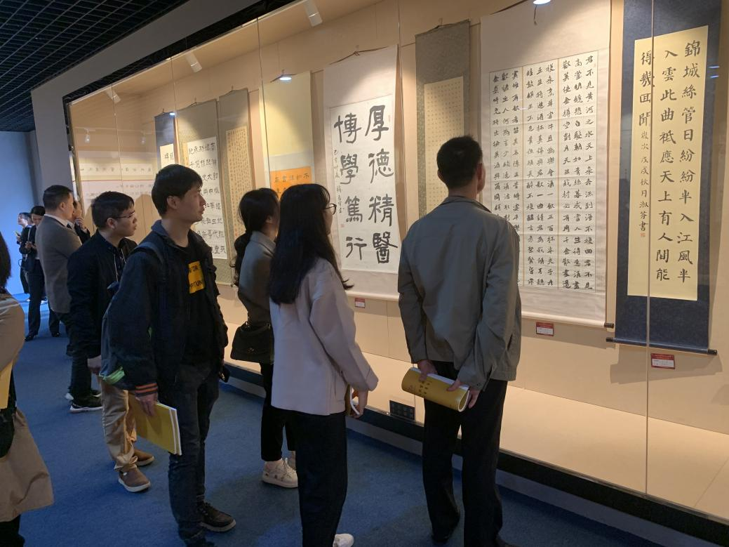

2 2020.1.13“赤土热风 白云万顷——清华十六教授书画展”

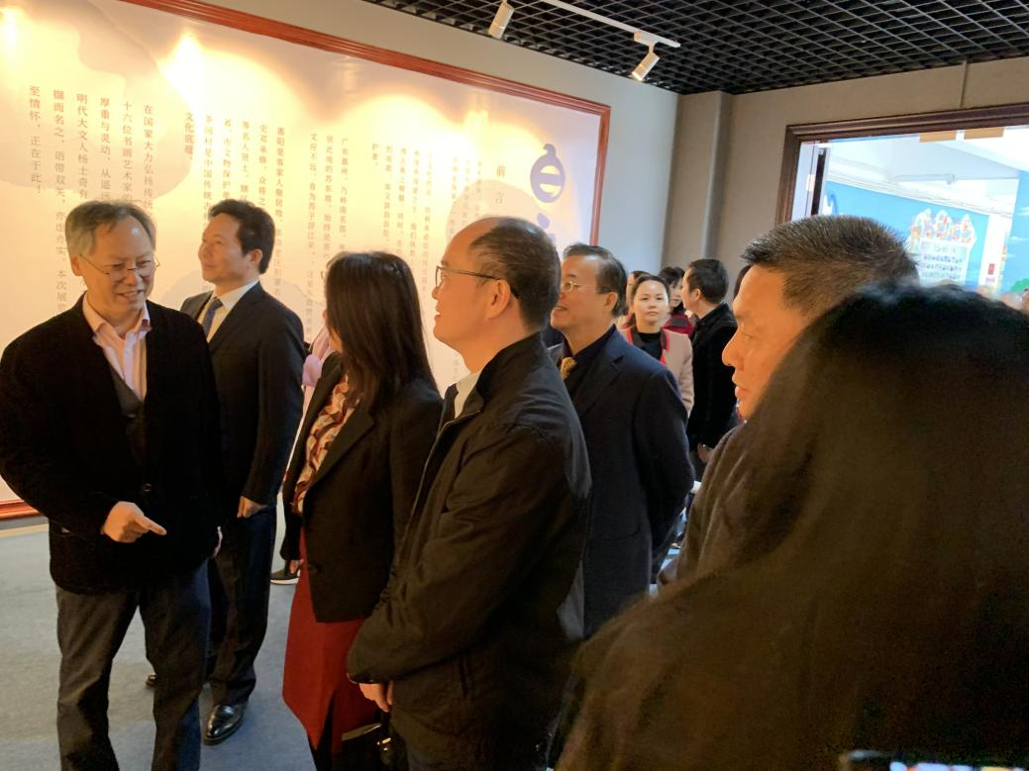

3 2020.8.1“归善讲堂系列活动之心肺复苏术讲座”

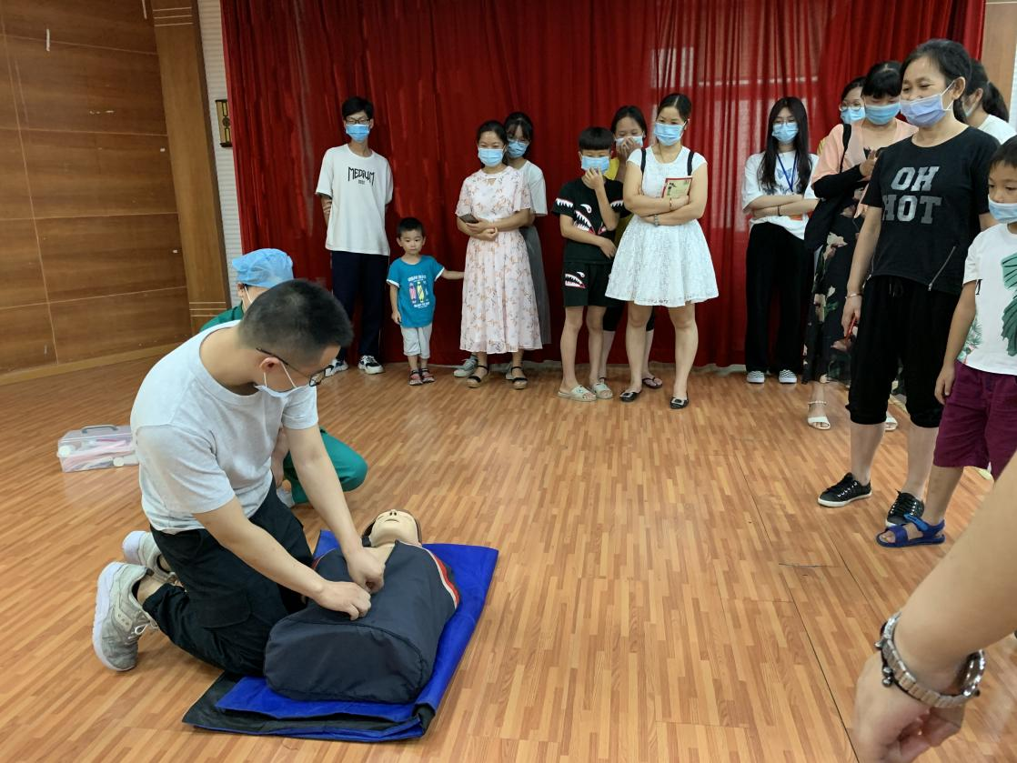

4 2020.9.5 美妙的绘本时光《拯救浴缸》

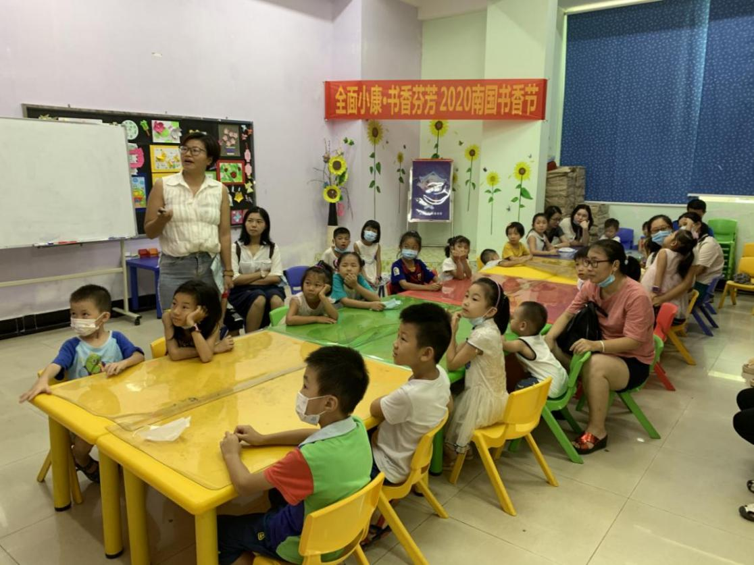

5 2020.9.12 孤桐读书会《哈姆雷特》

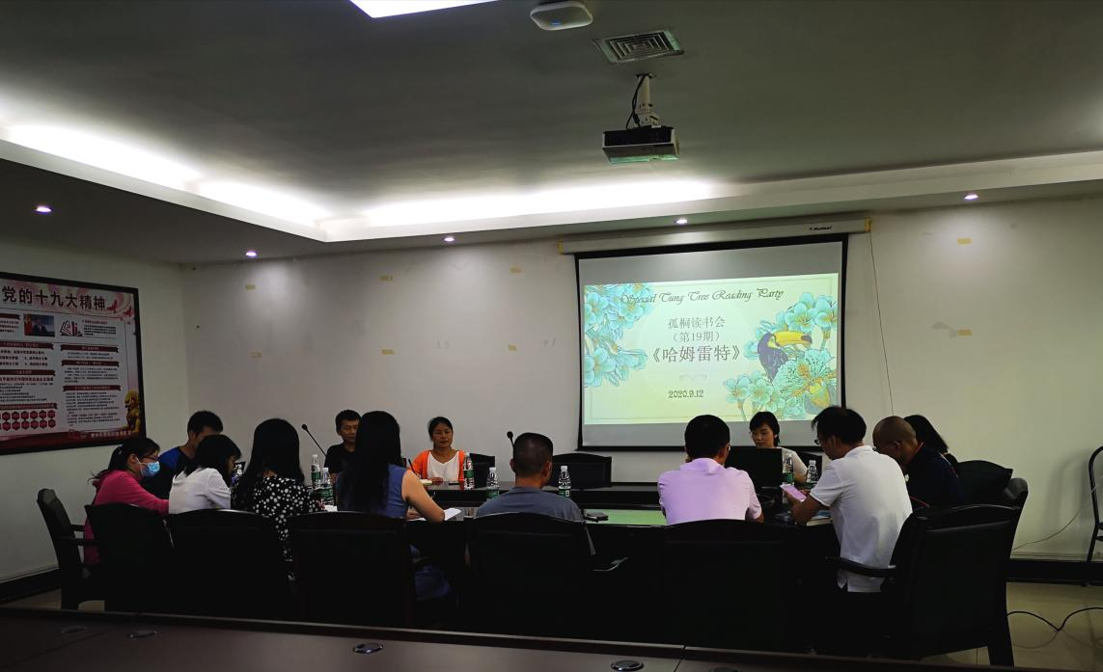

6 2020.12.12 我是小小画家·少儿创意画《小羊肖恩》

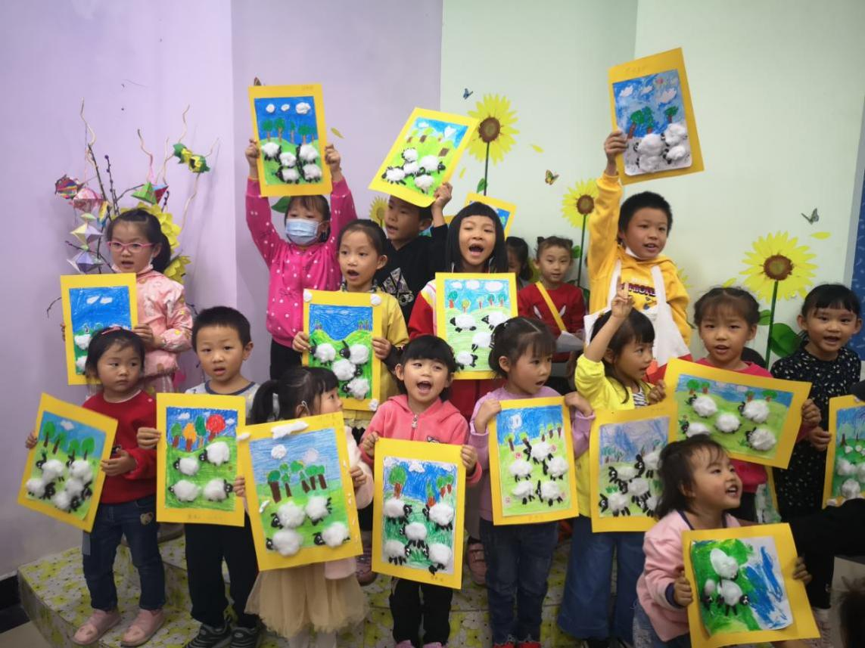

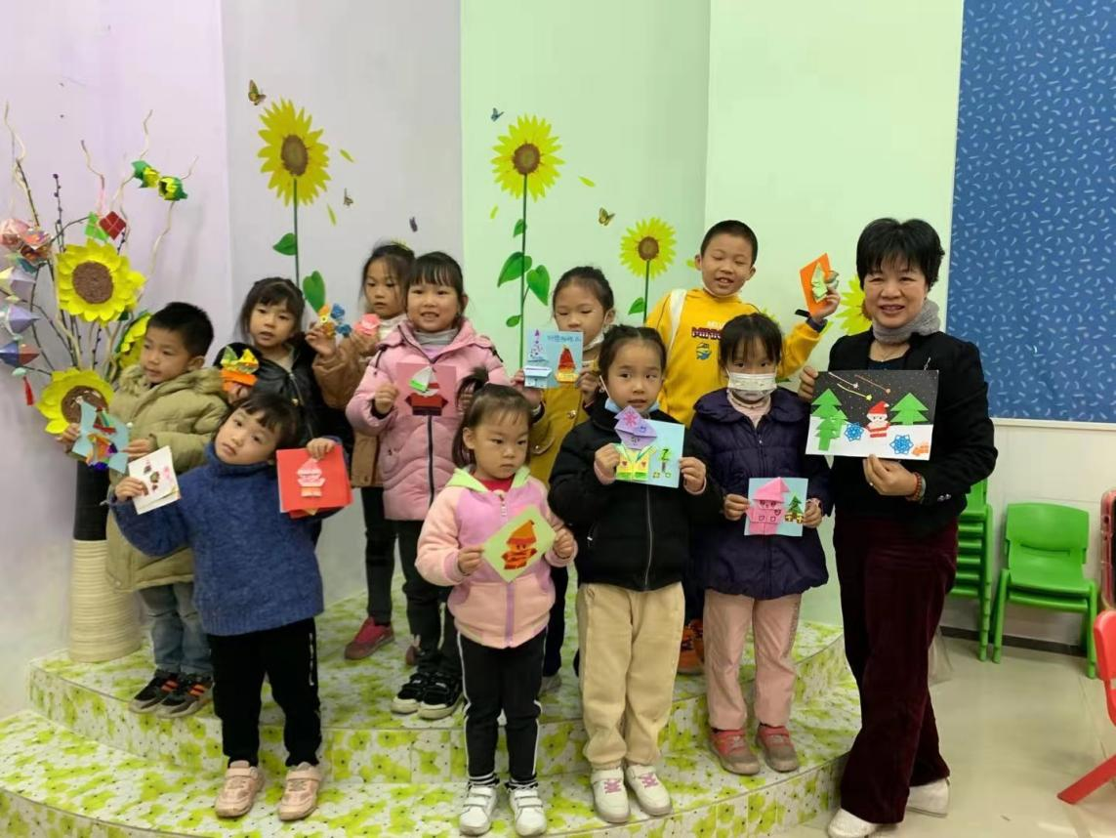7 2020.12.20 我有一双灵巧的手·少儿折纸活动 圣诞娃娃

**【总分馆和归善书房建设工作】**2016年4月，惠阳区图书馆启动总分馆建设项目，构建了以区图书馆为总馆，镇（街道）综合文化站为分馆，村（社区）综合文化服务中心（文化室）为服务点的总分馆体系。2018年6月8日，广东省文化厅公布了试点验收结果，惠州市惠阳区通过验收并被转为“示范地区”推广。目前共建成9个分馆、27个服务点，总分馆总藏量达89.7万册。

2018年开始，我区以建设惠阳区图书馆总分馆体系为契机，以满足广大人民群众日益增长的精神文化需求为目标，积极建设归善书房，打造群众身边的图书馆。惠阳区第一处“归善书房”于2018年6月26日正式对外开放，至今我区已建成开放10个归善书房，分别是总馆站（2018年）、淡澳河站（2019年）、人民公园站（2019年）、景岭公园站（2019年）、星河丹堤站（2019年）、八小站（2019年）、沙田站（2020年）、两邓站（2020年）、凤凰山站（2020年）、和半岛1号站（2020年），面积约863平方米。

**【自助化建设工作】**一直以来，我馆把图书馆自助化建设作为重中之重。2020年10月我馆在一楼开设了自助服务区，为读者提供更高效便捷的借还方式。在抗击疫情期间，为了给读者带来更好的安全保障，我馆购买了2台非接触式极速掌静脉技术借还机，放置在“自助服务区”。读者只需要悬空挥动手掌，在0.3秒内就可以识别身份，完成借还书操作。极大减少了人与人之间的接触，为读者提供了更高效安全的借还服务。

**【图书馆改造工作】一是**改造电子室。2020年按照新标准重新装修改造电子室，并与原报刊室合并为数字报刊阅览室，12月上旬正式恢复开放。新的数字报刊阅览室不仅环境得到了极大的改善，还增设了全新的电脑设备、诗书画文创机等，为读者提供更好的阅读环境。二**是**改造301自修室。2020年按照新标准重新装修改造301自修室,12月上旬正式恢复开放，301自修室的升级提升，受到读者热烈反响。**三是**维修停车场。维修后的停车场使用智慧停车系统，实行免费开放。

**【文化共享工程及基层辅导工作】**为了更好发挥共享工程的资源共享，区图书馆在做好图书馆系统数据备份、日常维护、应用软件升级更新等工作基础上，不断完善信息共享工程的开发，推进共享工程的稳步发展。2020年深入各基层图书室进行走访和调查共52次，充分了解各图书室的发展现况（包括场地、藏书、人员、管理等）以及工作中的困难和难点，及时给予业务辅导和提出专业建议。并对基层图书管理员进行灵活、有效地业务培训，让他们能够掌握基本的图书管理业务知识，能够独立地开展读者服务。

【**问题与不足**】一是人力资源不足。随着公共文化免费服务不断地做大做强，我馆明显出现人员严重不足的状况，并且随着退休、借调引发人员缩减影响服务的状况将更加严重，陷入因编制问题无法新招编制员工的窘境。二是业务经费投入不足，特别是书刊采购经费、图书馆消防改造等问题。三是归善书房建设未成体系。

（李盼）